Golden Eagle Luxury Trains
Heart of Persia
12 dias

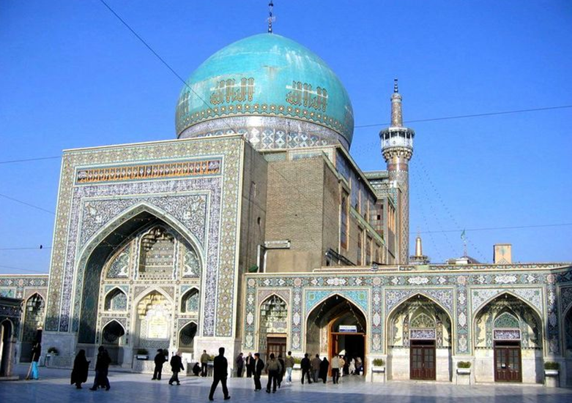

1º dia - Teerã
Chegada ao aeroporto de Teerã. Recepção e traslado ao hotel. Jantar especial de boas-vindas.

2º dia - Teerã
Passeio pela cidade e visita ao Grand Bazar. Almoço em restaurante local. Visita ao Museu das Jóias da Coroa, com uma vasta coleção de peças pertencentes a realeza Qajar e Pahlavid. No final da tarde, traslado a estação ferroviária de Teerã onde logo na entrada pode-se observar imensos retratos do Ayatollah Khomeini e Ayatollah Kamenei. Embarque no trem Danúbio Express por nove noites. Após acomodação nas cabines, será servido o jantar enquanto o trem segue em direção a Mashad.

3º dia - Mashad
Chegada pela manhã. Dia inteiro para explorar a cidade de Mashhad, que é a casa do Santo Santuário Imam Reza, a maior mesquita do mundo em termos de dimensão. Passeio pelo Museu Nader Shah. Após o almoço em restaurante local, visita ao túmulo de Ferdowsi, o pai da língua persa que viveu a mais de 1.000 anos atrás. O jantar será servido enquanto o trem segue rumo a Kerman.

4º dia - Kerman - Bam
Pela manhã chegada a Kerman. Visita ao antigo Bazar, o museu Ganj Ali Khan e uma casa de chá do século XIX. Almoço a bordo, enquanto o trem segue em direção ao sudeste da antiga cidade de Bam. Conhecida como uma das maiores e mais antigas fortaleza construida em tijolos de barro (aprox. 2.000 anos), foi uma importante cidade na rota comercial do Paquistão, porém em 2003 sofreu um grande terremoto e até hoje está sendo restaurada. Retorno ao trem e jantar a bordo.
5º dia - Rayen - Mahan
Após o café da manhã, chegada a Rayen, onde encontra-se o Castelo Rayen. Uma enorme cidadela medieval, Rayen exibe todos os elementos arquitetônicos de uma fortaleza deserta, foi habitado há 150 anos, e é extremamente bem preservada. É considerada um dos locais mais interessantes do Iran. A viagem continua pela estrada para Mahan, onde voltaremos ao século XIX através do Edifício Real, o Jardim Príncipe e pavilhões. Mais tarde, visita ao santuário e ao túmulo do famoso líder Sufi, Shah Nematollah Vali da Era Mongol. Jantar a bordo, enquanto o trem segue para Yazd. * (* Veja nota sobre datas de feriados religiosos).

6º dia - Yazd
Yazd é uma das cidades mais antigas do mundo que remonta a 3.000 anos. Visita ao Templo de Fogo Zoroastro, Praça Amir Chakhmagh, a Mesquita da Sexta-feira do século XIV, que possui os mais belos mosaicos da Pérsia, e ao Museu da Água. Almoço no Hotel Moshir Garden, que possui uma linda vista para o Jardim Pomegranate. Retorno ao trem no final da tarde.

7º dia - Isfahan
Com mais de 2.500 anos, esta encantadora cidade foi capital da Pérsia de 1598 a 1722. Importante destino na rota do comércio e da diplomacia internacional, Isfahan possue uma rica mistura de línguas, religiões e costumes. Famosa por seu artesanato em filigrana de prata, grandes monumentos históricos, e seu maravilhoso rio, o Zayandeh-Rood, que dá à cidade uma especial beleza. Isfahan tem as melhores vistas do Irã. Visita a Igreja Vank no bairro armênio. Após um almoço típico iraniano, continuação para a Praça de Naghshe Jahan, que além de Patrimônio Mundial é a segunda maior praça do mundo, onde o Palácio Ali Kapu e as Mesquitas Shah e Sheikh Lutfullah também se encontram. Tempo livre para passear na praça e compras de artesanato no colorido Bazar de Qaisarieh.

8º dia - Shiraz - Persepolis
A linda cidade de Shiraz é sinônimo de poesia, literatura, belíssimos jardins floridos, bons vinhos e ótimas frutas. Pela manhã visita a Mesquita Rosa, ao Portão de Alcorão, Túmulo de Hafez e Jardim Eram. Após delicioso almoço, visita as ruínas de Persépolis e Necropolis. Fundada em 550 AC Persépolis foi capital da Pérsia até ser destruída por Alexandre, o Grande, em 330 AC. Persépolis significa "Cidade dos persas" e é um Patrimônio Mundial da UNESCO. Visita à necrópole próxima Naghishe Rustam. Retorno ao trem em Marvdast e viagem em direção ao norte.

9º dia - Kashan
Chegada a cidade de Kashan. Visita ao Patrimônio da Humanidade Jardim Fin, o jardim mais antigo do Irã que data de 1590, o sítio arqueológico Colinas Sialk nas proximidades que remontam quase 8000 anos e as casas históricas Brojerdi e Taba Tabaei do século XIX. Almoço em restaurante local. Visita ao impressionante e antigo bazar da cidade. Kashan é um dos mais importantes centros de tapetes persas. Jantar será servido a bordo, enquanto o trem passa por Qom chegando a Dorud, no pé das Montanhas Zagros em torno da meia-noite.
10º dia - Shushtar - Chogha Zambil - Susa
Pouco antes de amanhecer o trem dará inicio a uma jornada espetacular através das montanhas em direção a Shushtar . Visita ao sistema hidráulico - 590 AC, que ainda fornece água para a cidade. Continuação para Choghazambil, em seguida, visita a antiga cidade de Susa. À noite jantar e festa de despedida, enquanto o trem segue em direção aTeerã, destino final da jornada no Danúbio Express.
11º dia - Teerã
Pela manhã, chegada a Teerã. Desembarque e visita ao Palácio Golestan, Patrimônio Mundial da Unesco, com sua belíssima sala de Trono de Mármore com espelhos incrustados, inspirada no Palácio de Versailles onde foi coroado o último Shah. Tarde livre. Hospedagem por 1 noite, com café da manhã. A noite jantar
de gala no hotel.

12º dia - Teerã
Após café da manhã, traslado ao aeroporto.

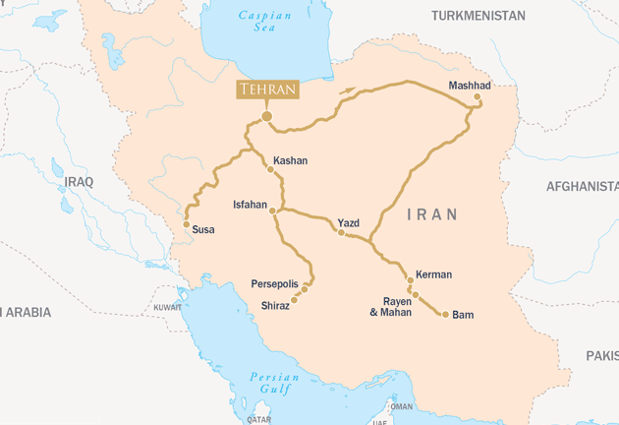

DELUXE CABIN

Cabine dupla com banheiro privativo incluído chuveiro.

CIDADE | HOTEL | NOITES
Teerã | Espinas Hotel ou Similar | 2
Teerã a Teerã | Golden Eagle Danube Express | 10

*Consultar Preço

Importante:
Serviço diário da limpeza, cada vagão dispõe de duas camareiras trabalhando em turno. Chá e café são servidos sem custo durante todo o trajeto. A roupa de cama se troca de três em três dias

Vagão Restaurante
Há 2 vagões restaurante que servem café da manhã, almoço e jantar - com menu elaborado por prestigiosos chefs. Há dois turnos de refeições.

Bar
O coração social e possivelmente o vagão mais popular do trem, onde são servidos todos os tipos de bebidas alcoólicas, sucos, chás, e refrigerantes. Há também um piano com música ao vivo.

Feriado religioso
Esta viagem coincide com o feriado religioso de Ashura e Tassoua que acontecerá entre 22 e 24 de Outubro 2015. Durante este feriado alguns sítios arqueológicos estarão fechados.

O roteiro inclui:

- 2 noites em Teerã
- 10 noites a bordo do Golden Eagle Danube Express
- Café da manhã diário
- Todas as refeições no trem
- Jantar de boas vindas e de despedida em Tererã
- Todos os traslados e passeios em ônibus ou veículos adequados
- Guias locais em inglês, alemão e francês. A partir de 10 participantes, há possibilidade de guias em espanhol ou português.
- Médico a bordo

O roteiro não inclui:

- Passagem aérea
- Despesas com documentos e vistos
- Despesas de caráter pessoal, gorjetas, telefonemas, etc.
- Qualquer item que não esteja no programa

Documentação necessária para portadores de passaporte brasileiro:

- Passaporte: com validade mínima de 6 meses da data de embarque com 2 páginas em branco, ou carteira de identidade em bom estado de conservação (a apresentação do passaporte é necessário para descontos de IGV)
- Visto: Os brasileiros precisam de visto para entrar no Irã. É possível de obtê-lo através da Embaixada do Irã em Brasília.
- Vacina: necessário o Certificado Internacional de Vacina contra febre amarela (que deve ser providenciado até 11 dias antes do embarque).

